Chapitre 6 : application linéaires

Définitions. Propriétés fondamentales
Soient E, F, G des espaces vectoriels sur un même corps commutatif K

Application linéaire

1°) Définition
Une application f de E dans F est dite linéaires si, et seulement si, elle vérifie :
- Pour tout couple de vecteurs 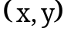 appartenant à 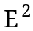
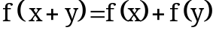
- Pour tout scalaire α de K, et pour tout vecteur x de E
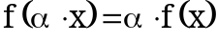
Cette définition est équivalente à la suivante :
- Pour tout couple de scalaires 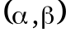 appartenant à 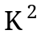 et pour tout couple de vecteurs appartenant à
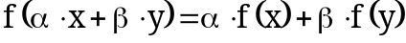
Par exemple l’application f de 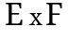 dans E définie par :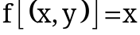 est linéaire.
De même si 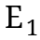 est un sous-espace vectoriel de E l’application g de E dans 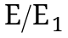 définie par :
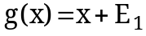 est linéaire.

2°) Remarques
- Une application linéaire de E dans E est appelée endomorphisme de E.
- Une application linéaire bijective de E sur F est appelée isomorphisme de E sur F.
- Un endomorphisme bijectif de E est un automorphisme de E.
- L’ensemble des applications linéaires de E dans F (resp. des endomorphismes de E) est noté 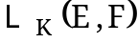 (resp. 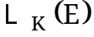).

Propriétés
Soit f une application linéaire de E dans F, 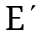 (resp. 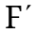 ) un sous-espace vectoriel de E (resp. de F). Alors, on a :
1°) 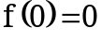
En effet, 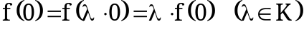.
2°) Pour tout vecteur x de E 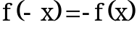.
3°) 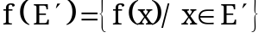 est un sous-espace vectoriel de F.
4°) L’image réciproque
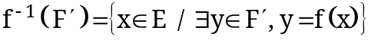
est un sous-espace vectoriel de E.
Soit 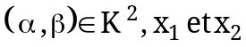 deux éléments de
.
On a :
, d’où :
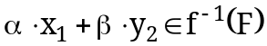.
En particulier, le noyau de f, image réciproque du sous-espace vectoriel nul de F et noté :
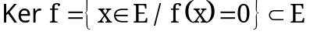
est un sous-espace vectoriel de E.
De même, l’image de f noté :
est un sous-espace vectoriel de F.
5°) Si g est une application linéaire de E dans F et h une application linéaire de F dans F, l’application 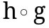 est linéaire de E dans G.
La composition de deux applications linéaires est une application linéaire.
Soit 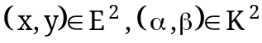 :

Caractérisation des applications linéaires injectives

1°) Théorème 1.1.
Une application linéaire f est injective si, et seulement si, 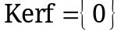.

2°) Théorème 1.2.
Une application linéaire f de E dans F est injective si; et seulement si, l’image par f de toute partie libre de E est une partie libre de F.

Espaces vectoriels isomorphes

Théorème 1.3.
Si f est un isomorphisme de E sur F, 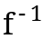 est un isomorphisme de F sur E. On dit alors que E et F sont isomorphes, c'est-à-dire, 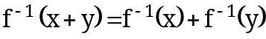.
D’une façon analogue, on démontre que :
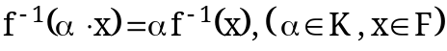.

Théorèmes d’isomorphisme

1°) Théorème 1.4.
Si 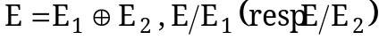 et 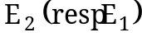 sont isomorphes.

2°) Théorème 1.5.
Si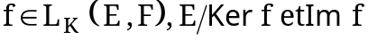 sont isomorphes.

Rang d’une application linéaire
Soient E et F deux espaces vectoriels sur un corps commutatif K, tels que E est de dimension finie. On pose 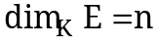.

Théorème fondamental 2.1.. Détermination d’une application linéaire.
Soit une base de l’espace vectoriel 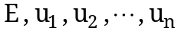 n vecteur de F.
Il existe une application linéaire unique f de E dans F telle que :
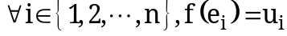

Notion de rang

1°) Définition
Le rang d’une application linéaire de E dans F noté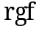 est la dimension de l’image de E par f. On a donc :
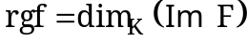
De plus si 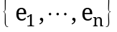 est une base de E, 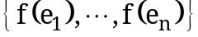 est une partie génératrice de 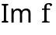. Il en résulte :

2°) Théorème 2.2.
est une base de l’espace vectoriel E, le rang d’une application linéaire f de E dans F est égal au rang du système.

3°) Théorème 2.3.
Une application linéaire f de E dans F est injective si, et seulement si, 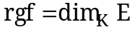.

Cas où dimension de F est finie
Soient E et F deux espaces vectoriels de dimension finie et f une application linéaire de E dans F.

1°) Théorème 2.4.
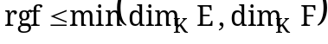
f est surjective si, et seulement si, 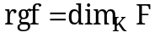.

2°) Théorème 2.5.
E et F sont isomorphes si, et seulement si, 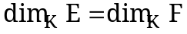.

3°) Théorème 2.6.
Si , les trois propriétés suivantes sont équivalentes :
- f est injective.
- f est surjective.
- f est bijective.

4°) Remarque
Du théorème 2.5., il résulte que tout espace vectoriel de dimension n est isomorphe à 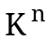

Dimension d’un espace vectoriel quotient

1°) Théorème 2.7.
Soit est un sous-espace vectoriel E, on a :
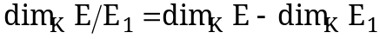.

2°) Conséquence
Si f est une application linéaire de E dans F, alors :
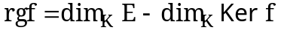.

Opération sur les applications linéaires
E et F étant deux K-espaces vectoriels

Addition dans 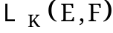
Pour tous f et g éléments de , l’application 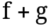 est définie par :
est linéaire. Il en résulte que, l’addition est une opération interne dans et l’on démontre.

Théorème 3.1.
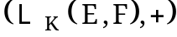 est un groupe commutatif.

Multiplication externe.
Pour tout scalaire 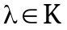 et tout élément f de l’application 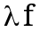 définie par :
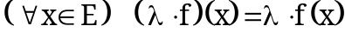
est linéaire et l’on vérifie que.

Théorème 3.2.
est un K-espace vectoriel. Si E et F sont de dimensions finies est aussi de dimension finie et l’on a :
.

Cas particulier de 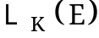
On a les résultats suivants.
1°) 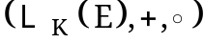 est un anneau unitaire, où est la loi de composition des applications.
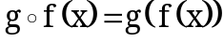.
2°) L’ensemble 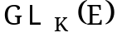 des automorphismes de E, muni de la loi de composition des applications est un groupe appelé groupe linéaire.
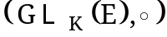 s’appelle groupe linéaire de E. On notera aussi 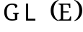 s’il n’y a pas de confusion à craindre.

3°) Remarques
L’anneau 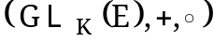 n’est pas en général commutatif.
Par exemple soient les applications f et g définies sur  par :
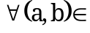 , 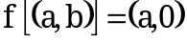 et 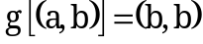
f et g L( ) , 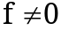, et 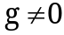, et l’on a :
, c'est-à-dire 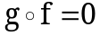, et 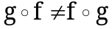
,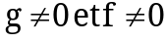. On dit dans ce cas que f et g sont des diviseurs de 0.

Dualités
Soit E un K-espace vectoriel.

Forme linéaire ( ou covecteur ou doublet)
On appelle forme linéaire définie sur E toute application linéaire de E dans K.
L’ensemble 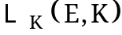 des formes linéaires sur E est un K-espace vectoriel applelé dual ou espace dual de l’espace vectoriel E et sera noté  ou bien 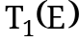. Les éléments de seront aussi appelés les covecteurs de .
De même, l’ensemble des formes linéaires sur l’espace dual est noté  et s’appelle le bidual de E.

Base duale

1°) Théorème 4.1.
Soit E un K-esapce vectoriel de dimension n. Pour toute base 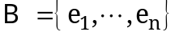 de E les n formes linéaires 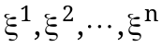 de l’espace dual , définies par :
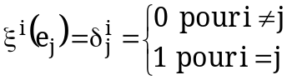
( 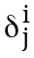 s’appelle symbole de Kronecker) constituent une base de et, par conséquent ;
dim_{K} = dim_{K}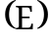.
Elle constitue donc une base de que l’on nomme base duale de la base B et que l’on note .

2°) Remarques
- Dans la dualité, il est commode de noter les formes linéaires sur E, ou les covecteurs de , par une lettre de l’alphabet grec. 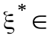, et pour la base 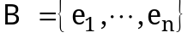 de l’espace vectoriel E, la base duale de B sera notée :
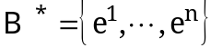 ou bien 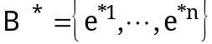
Elle est définie par :
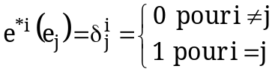
- Pour tout vecteur x de E, on a :
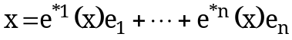
En effet soit 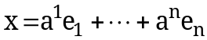 , on trouve pour tout indice 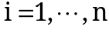.
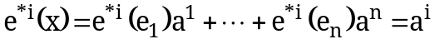

Orthogonalité

Orthogonalité d’un vecteur et d’un covecteur

1°) Définition
Soit E un espace vectoriel sur le corps commutatif K, son dual. On dit que le vecteur x de E est orthogonal au covecteur si 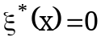.
Dans ce cas, on dit que  est orthogonal à x ou bien le vecteur x et le covecteur sont orthogonaux.

2°) Exemple
Soient E = , et défini dans la base canonique 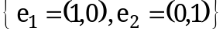 de E par :
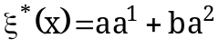
où 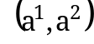 sont les coordonnées du vecteur x, a et b sont des nombres réels. Pour tout scalaire  le vecteur 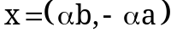 est orthogonal au covecteur .

3°) Théorème 5.1.
Soit E un K-espace vectoriel et A une partie non vide de E. Supposons qu’un covecteur soit orthogonal à tout vecteur de A. Alors est orthogonal à tout vecteur du sous-espace de E engendré par A.

4°) Théorème 5.2.
Soit E un K-espace vectoriel et 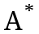 une partie non vide de . Supposons qu’un vecteur x de E soit orthogonal à tout covecteur appartenant à . Alors x est orthogonal à tout covecteur du sous-espace de engendré par .

Parties orthogonales

1°) Définition
On dit qu’une partie A de E est orthogonale à une partie 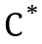 de si tout vecteur de A est orthogonal à tout covecteur appartenant à .
On dit aussi que est orthogonale à A ou que A et sont des parties orthogonales.
Un sous-espace F de E est donc orthogonal à un sous-espace 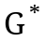 de si tout vecteur de F est orthogonal à toute forme linéaire appartenant à .
On dit aussi que F et sont des sous-espaces orthogonaux.

2°) Théorème
Soient A et deux parties orthogonales respectivement dans un K-espace vectoriel E et dans son dual . Si F et sont les sous-espaces engendrés respectivement par A et par dans E et dans , alors F et sont orthogonaux.

Sous-espace orthogonal à une partie de E

1°) Définition
Soit E un K-espace vectoriel et A une partie non vide de E. Posons :
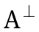 est l’ensemble des covecteur de 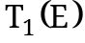 orthogonaux à tout vecteur de A.
est un sous-vectoriel de , que l’on nomme sous-espace orthogonal à la partie A de E.

2°) Théorème 5.4.
Pour toute partie non vide A d’un K-espace vectoriel E, désignons par 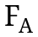 le sous-espace engendré par A, 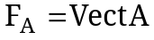, alors :
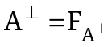

3°) Exemples
a) 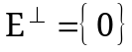, b) 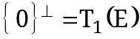.

4°) Théorème 5.5. ( dimension du sous-espace orthogonal)
Soit E un K-espace vectoriel de dimension finie. Pour tout sous-espace vectoriel de dimension finie. Pour tout sous-espace F de E, désignons par 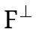 le sous-espace de orthogonal à F. Alors :

Transposée d’une application linéaire

Définition
Soient E et F deux K-espaces vectoriels et 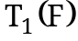 leurs duaux respectifs et considérons une application linéaire f de E dans F. Alors, l’application de
dans : 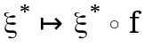
s’appelle transposée de f et se note 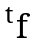. On a donc par définition :
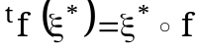
c'est-à-dire pour tour vecteur x de E
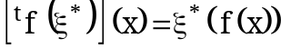

Propriétés fondamentales

1°) Théorème 6.1.
Pour toute application 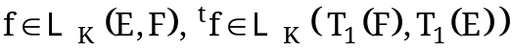.

2°) Théorème 6.2.
Pour toutes applications f et g de 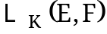 et pour tout scalaire , on a dans 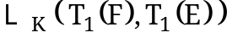
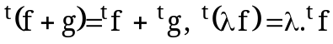.

3°) Théorème 6.3.
Soient trois K-espaces vectoriels E, F, G. Pour toute application 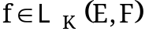 et toute application 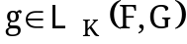, on a dans
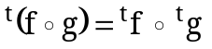

Transposée d’un automorphisme
Dans le cas où 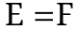 alors la transposée d’une application 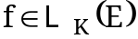 est évidemment un élément 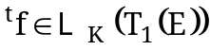.
Soit  l’application identique sur E et cherchons sa transposée.
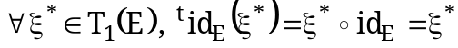, c'est-à-dire
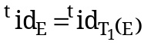.

Théorème 6.4.
Pour tout automorphisme 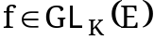, on a 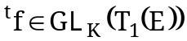 et 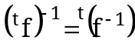.

Rang de la transposée

1°) Lemme 6.1.
Soient E et F deux K-espaces vectoriels de dimension finie. Pour toute
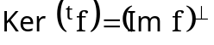

2°) Théorème 6.5.
Soient E et F deux K-espaces vectoriels de dimension finie. Pour toute
